Изменится схема движения у д. 22 стр. 1 по Цветному бульвару
11.06.2024
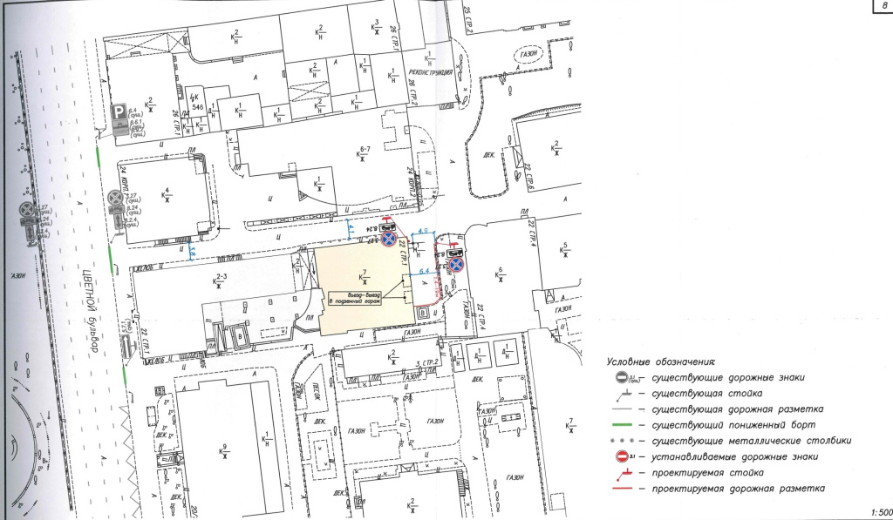
Согласно решению Окружной комиссии по безопасности дорожного движения при префектуре ЦАО от 03.06.2024 № 3/24 изменится организация дорожного движения на период эксплуатации проезда у д. 22 стр. 1 по Цветному бульвару.

Адрес страницы: http://cao.mos.ru/important-in-the-district/detail/12417714.html
Префектура Центрального административного округа города Москвы

